Приложение № 8 към чл. 6, т. 2
СИГНАЛИ ПОДАВАНИ С РЪКА
1. Сигналите, подавани с ръка, са положение или движение на ръцете, с което се дават инструкции за изпълнение на определени действия или маневри.
2. Сигналите, подавани с ръка, определят поведение на изпълняващия маневри и други действия (оператор), осигуряваше безопасността на работещите и извършването на технологични операции.
3. Сигналите, подавани с ръка, се изпълняват прецизно и настоятелно.
4. Подаването на сигнали с ръка трябва да осигури точното им възприемане.
5. Лицето, което подава сигнали с ръка (сигналистът) трябва да има видимост към цялата зона, която може да бъде засегната в резултат на извършващата се операция.
6. При невъзможност да се осигури видимост между сигналиста и оператора, се определя допълнително един или повече сигналисти, които предават сигнала.
7. Когато операторът не е в състояние да изпълни полученото разпореждане с необходимите гаранции за безопасност, той прекъсва вече започнала маневра, за да изисква нови инструкции.
8. Дрехите на сигналиста имат една или повече отличителни по цвят части - сако, шлем, ръкави - или той носи палки или ленти за ръцете. Отличителните части на облеклото на сигналиста са ярко оцветени, за предпочитане всички в един цвят.
9. Когато двете ръце се използват едновременно, те се движат симетрично и за подаване само на един сигнал.
10. Въвеждат се следните задължителни кодови сигнали:
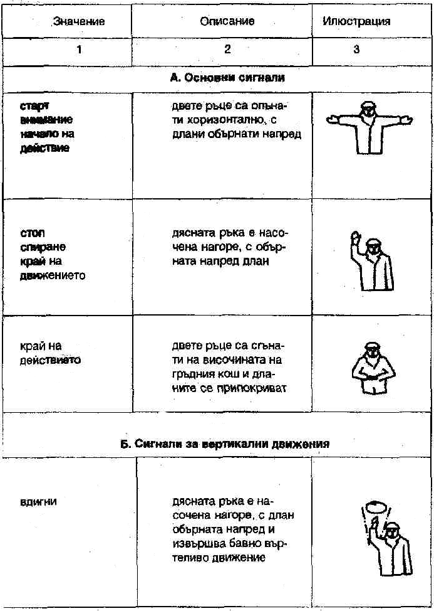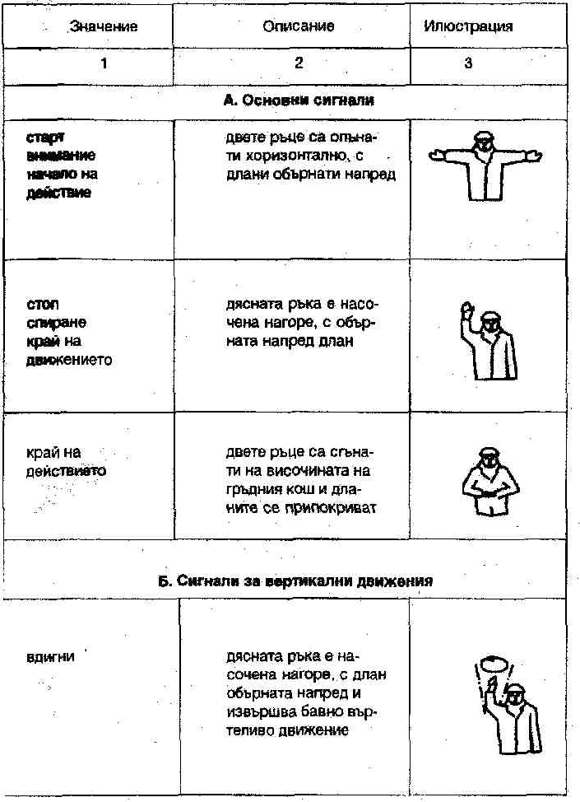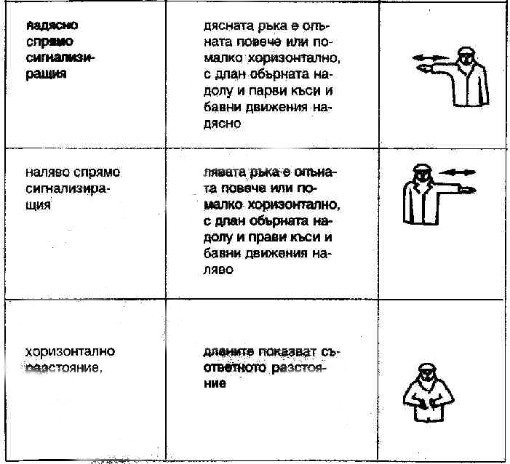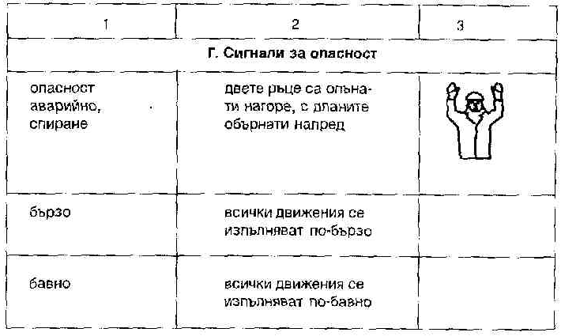
Приложение № 9 към чл. 6, т. 3

СЛОВЕСНИ СЪОБЩЕНИЯ

1. Словесни съобщения па отделни думи, група от думи, фрази или отделни кратки текстове, даващи указания за безопасни действия или поведение.
2. Словесните съобщения са кратки, прости и вени и осигуряват сигурна словесна връзка между говорителя и слушателя (слушателите).
3. Словесните съобщения са директни или индиректни, предавани чрез подходящо средство.
4. При използване на словесни съобщения вместо или комбинирано със сигнали, подавани с ръка, задължително се прилагат следните кодови думи:
а) старт - означава начало на изпълнение на команда;
б) стоп - прекъсване или край на движение;
в) край - спиране на действието;
г) вдигни - вдигане на товар;
д) свали - сваляне на товар;
е) напред;
ж) назад;
з) надясно;
и) наляво;
к) опасност - аварийно спиране;
л) бързо - ускоряване на движението с цел безопасност.

